课程重修的程序（学生）
1．打开网页：http://58.211.158.13:8082/ 登陆健雄职业技术学院的现代教学管理信息系统，用户名为你的学号，初始密码也是你的学号。（若你是第一次登陆，请首先修改你的密码，以免别人以你的名义登陆）
2．点击“网上报名——重修网上报名”即可看到待重修课程（第三周下半周至第四周上半周）
（1）网上重修跟班报名
如图1所示，点击“察看课程任务”列出该学期开课班级，即跟班任务，选择某任务后“提交”，学生即完成跟班报名。
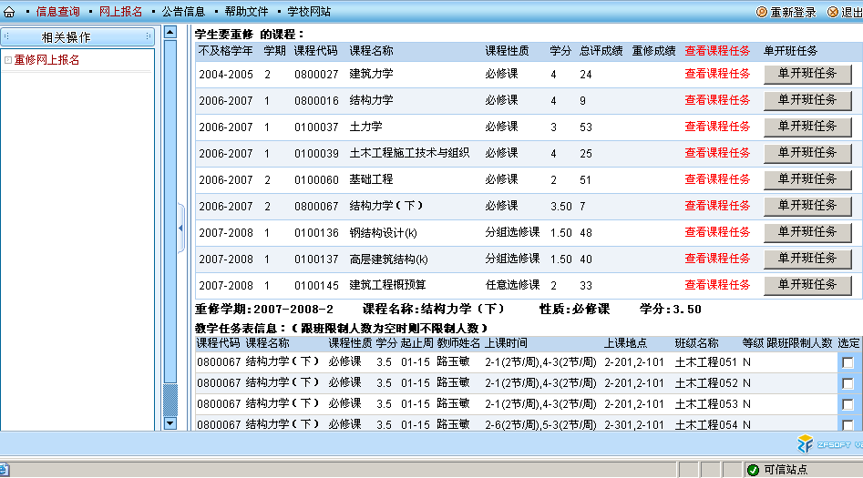
图1网上跟班报名
（2）网上重修单开班报名
进网页端如图2所示，待重修课程“查看课程任务”，单开班申请前，先点“跟班任务时间冲突，我要申请单开班”，然后在“申请单开班”一栏打勾并“提交”。
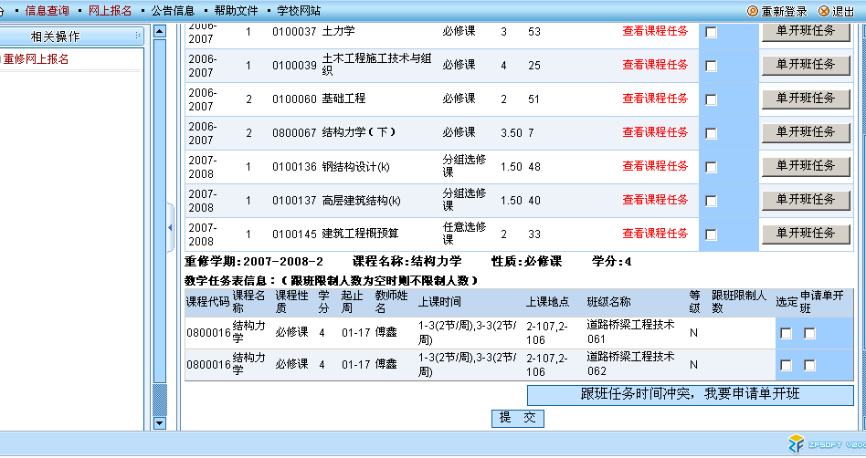
图2网上单开班申请
3．重修交费（第五周周五下午三点前）
根据各班级所在系部下发的以班级为单位的重修收费清单（由各系部的教学秘书交给各班级班长）上交重修费用（40元/学分），每个班级的班长负责将本班级的重修费用收齐后，将纸质清单交到班级所在系部的教学秘书处，各系部的教学秘书将该班的重修收费清单的复印件及所交费用总额的交费通知单签好字后交到班长手中，班长再凭交费通知单到学院的财务处交费，经学院财务处工作人员签字后，将交费清单及重修收费清单的复印件交到教务处的教务科。
4．重修上课
根据学院教务处下发的重修课表于第六周开始上课（单开班或者跟班），重修是一个过程，每位参加重修的同学必需要保证出勤率，若缺课超过1/3重修课时的将取消重修考试资格。
5．重修考试
时间为第十六周的周六与周日，具体的安排请看通知。

